Квитанция
Отсканируйте QR-код и оплатите

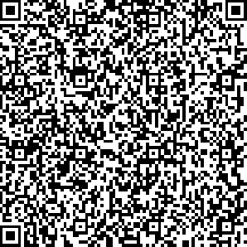

Информация о получателе
Наименование: | УФК по Республике Башкортостан (ФУ Администрации ГО г. Сибай РБ – МБУ ДО «Детская музыкальная школа» л\сч 20112030070)
р/с: | 03234643807430000100
Банк: | Отделение - НБ Республика Башкортостан Банка России //УФК по Республике Башкортостан г. Уфа
БИК: | 018073401
к/с: | 40102810045370000067
ИНН: | 0267008716
КПП: | 026701001
ОКТМО: | 80743000
Назначение и сумма | 300 (триста рублей)
КБК: | 70600000000000000131
Назначение: | Организационный взнос за участие в конкурсе «Звездочки Зауралья»

